**Ngày soạn:**

**Ngày dạy:**

**TIẾT 59_§4. §5. §6. HÌNH LĂNG TRỤ ĐỨNG (tiết 1)**

**I/ MỤC TIÊU**:

**1. Kiến thức:** HS nêu được (trực quan) các yếu tố của hình lăng trụ đứng (đỉnh, cạnh, mặt đáy, mặt bên, chiều cao).

**II. 2. Năng lực**

**- Năng lực chung:** tự học, giải quyết vấn đề, tư duy, tự quản lý, giao tiếp, hợp tác.

**- Năng lực chuyên biệt:** Biết vẽ hình lăng trụ đứng, nhận dạng hình lăng trụ đứng trong thực tế.

**3. Phẩm chất**

**- Phẩm chất:** Tự lập, tự tin, tự chủ

**4. Định hướng năng lực:**

**- Năng lực chung:** tự học, giải quyết vấn đề, tư duy, tự quản lý, giao tiếp, hợp tác.

**- Năng lực chuyên biệt:** Biết vẽ hình lăng trụ đứng, nhận dạng hình lăng trụ đứng trong thực tế.

**II.THIẾT BỊ DẠY HỌC VÀ HỌC LIỆU**

**1. Giáo viên:**  Mô hình lăng trụ đứng tứ giác, tam giác, một vài vật có hình lăng trụ đứng, thước thẳng có chia khoảng.

**2. Học sinh:** SGK, dụng cụ học tập, mỗi nhóm mang vài vật có hình lăng trụ đứng.

**III. TIẾN TRÌNH DẠY HỌC**

**1. Ổn định lớp**

**2. Kiểm tra bài cũ**

|  |  |
| --- | --- |
| **Câu hỏi** | **Đáp án** |
| HS1: Cho hình hộp chữ nhật ABCD.A’B’C’D’  B  A’  B’  D  C  C’  A  D’  a) Kể tên các đường  thẳng song song với  mặt phẳng A’B’C’D’?  b) Kể tên các đường  thẳng vuông góc với  mặt phẳng A’B’C’D’? | a) Các đường thẳng song song với mặt phẳng A’B’C’D’: AB, BC, CD, DA. (5đ)  b) Các đường thẳng vuông góc với mặt phẳng A’B’C’D’: AA’, BB’,CC’, DD’. (5đ) |

**3. Bài mới**

**3.1. HOẠT ĐỘNG MỞ ĐẦU**

**a) Mục tiêu:** Giúp HS tìm hiểu về dạng tổng quát của hình hộp chữ nhật là hình lăng trụ đứng.

**b) Nội dung:** HS quan sát bảng phụ, sử dụng SGK.

**c) Sản phẩm:** Từ bài toánHS vận dụng kiến thức để trả lời câu hỏi GV đưa ra.

**d) Tổ chức thực hiện:**

**- Bước 1: Chuyển giao nhiệm vụ:** Giáo viên đưa ra câu hỏi và yêu cầu học sinh trả lời:

? Dạng đặc biệt của hình hộp chữ nhật là hình gì?

? Hình hộp chữ nhật là dạng đặc biệt của hình nào ?

GV giới thiệu: hình hộp chữ nhật, hình lập phương, là các dạng đặc biệt của hình lăng trụ đứng.mà bài hôm nay ta sẽ tìm hiểu

**- Bước 2: Thực hiện nhiệm vụ:** HS trả lời câu hỏi: Hình lập phương

Suy nghĩ dự đoán câu trả lời

**- Bước 3: Báo cáo, thảo luận:** GV gọi một số HS trả lời, HS khác nhận xét, bổ sung.

**- Bước 4: Kết luận, nhận định:** GV đánh giá kết quả của HS, trên cơ sở đó dẫn dắt HS vào bài học mới.

**3.2. HÌNH THÀNH KIẾN THỨC:**

**HOẠT ĐỘNG 1: Hình lăng trụ đứng**

**a) Mục tiêu:** Giúp HS biết được các yếu tố của hình lăng trụ đứng (đỉnh, cạnh, mặt đáy, mặt bên), biết gọi tên và vẽ hình lăng trụ đứng.

**b) Nội dung:** HS quan sát SGK để tìm hiểu nội dung kiến thức theo yêu cầu của GV.

**c) Sản phẩm:** HS hoàn thành tìm hiểu kiến thức:

**d) Tổ chức thực hiện:**

|  |  |
| --- | --- |
| **HOẠT ĐỘNG CỦA GV VÀ HS** | **NỘI DUNG** |
| **- Bước 1: Chuyển giao nhiệm vụ:**  GV: vẽ hình 93 SGK, giới thiệu 1 đỉnh, 1 cạnh bên, 1 mặt bên, 1 mặt đáy, yêu cầu HS đọc tên các yếu tố còn lại trên hình  GV: Các mặt bên là những hình gì?  GV: Các cạnh bên có đặc điểm gì?.  GV hướng dẫn HS cách vẽ hình lăng trụ đứng, giới thiệu tên gọi hình lăng trụ đứng có đáy là tam giác, tứ giác, …  - Yêu cầu HS hoạt động cặp đôi làm  Đại diện cặp đôi đứng tại chỗ trình bày  GV nhận xét, chốt kiến thức:  *+ Hai mặt phẳng chứa hai đáy của lăng trụ là 2 mặt phẳng song song*  *+ Các cạnh bên và các mặt bên vuông góc với hai mặt phẳng đáy.*  GV giới thiệu hình hộp chữ nhật, hình lập phương cũng là hình lăng trụ đứng và hình lăng trụ đứng có đáy là hình bình hành được gọi là hình hộp đứng.  GV: Yêu cầu HS lấy 1 vài ví dụ về hình lăng trụ đứng trong thực tế?  GV đưa ra lịch để bàn, yêu cầu HS lên chỉ các mặt bên và mặt đáy của hình  **- Bước 2: Thực hiện nhiệm vụ:**  - Học sinh trả lời câu hỏi  - Thực hiện những yêu cầu mà giáo viên đưa ra  **Bước 3: Báo cáo, thảo luận:**  + HS: Lắng nghe, ghi chú,  + Các học sinh khác nhận xét, bổ sung cho nhau.  **- Bước 4: Kết luận, nhận định:**  GV chính xác hóa và gọi 1 học sinh nhắc lại các yếu tố của hình lăng trụ đứng | **I. Hình lăng trụ đứng**  **1. Hình lăng trụ đứng:**  - A, B, C, D, A­1, B1, C1, D1 là các đỉnh  - Các mặt ABB1A1, BCC1B1, CDD1C1 và DAA1D1 là các hình chữ nhật, chúng gọi là các mặt bên.  - Các đoạn thẳng AA1, BB1, CC1 …là các cạnh bên, chúng song song và bằng nhau.  - Hai mặt ABCD, A1 B1C1D1 là hai đáy.  - Hình lăng trụ đứng có đáy là tam giác, tứ giác, … gọi là lăng trụ đứng tam giác, lăng trụ đứng tứ giác,....  **A**  **B**  **C**  **D**  **A1**  **B1**  **C1**  **D1**  Lăng trụ đứng ABCD.A1B1C1D1  * Hình hộp chữ nhật, hình lập phương cũng là hình lăng trụ đứng.  * Hình lăng trụ đứng có đáy là hình bình hành được gọi là hình hộp đứng. |
| **HOẠT ĐỘNG 2: Ví dụ**  **a) Mục tiêu:** Giúp HS biết cách vẽ lăng trụ đứng tam giác.  **b) Nội dung:** HS đọc SGK làm các bài tập  **c) Sản phẩm:** HS hoàn thành tìm hiểu kiến thức:  **d) Tổ chức thực hiện:** | |
| **HOẠT ĐỘNG CỦA GV VÀ HS** | **NỘI DUNG** |
| **- Bước 1: Chuyển giao nhiệm vụ:**  GV gọi HS đọc ví dụ SGK/107  GV hướng dẫn HS vẽ lăng trụ đứng tam giác, lưu ý các nét khuất trong hai trường hợp  GV gọi HS đọc “Chú ý ” SGK và chỉ rõ trên hình vẽ cho HS hiểu.  **- Bước 2: Thực hiện nhiệm vụ:**  HS quan sát, theo dõi  HS theo dõi, vẽ vào vở.  **- Bước 3: Báo cáo, thảo luận:**  + Một HS vẽ các học sinh khác làm vào vở  **- Bước 4: Kết luận, nhận định:**  GV nhận xét, đánh giá về cách vẽ lăng trụ, lưu ý những điểm cần thiết | **2. Ví dụ:**  ABC.A’B’C’ là một lăng trụ đứng tam giác  Hai đáy là những tam giác bằng nhau  Các mặt bên là những hình chữ nhật  AD được gọi là chiều cao  * Chú ý: SGK/107 |

**3.3. HOẠT ĐỘNG LUYỆN TẬP**

**a) Mục tiêu:** Củng cố kỹ năng xác định các yếu tố của lăng trụ đứng

**b) Nội dung:** HS đọc SGK làm các bài tập

**c) Sản phẩm:** HS hiểu cách làm và làm đúng các bài tập

**d) Tổ chức thực hiện**

BT19/108 sgk: Hoạt động cặp đôi

|  |  |  |  |  |
| --- | --- | --- | --- | --- |
| Hình | a | b | c | d |
| Số cạnh của một đáy | 3 | 4 | 6 | 5 |
| Số mặt bên | 3 | 4 | 6 | 5 |
| Số đỉnh | 6 | 8 | 12 | 10 |
| Số cạnh bên | 3 | 4 | 6 | 5 |

BT20/108 sgk: Hoạt động nhóm

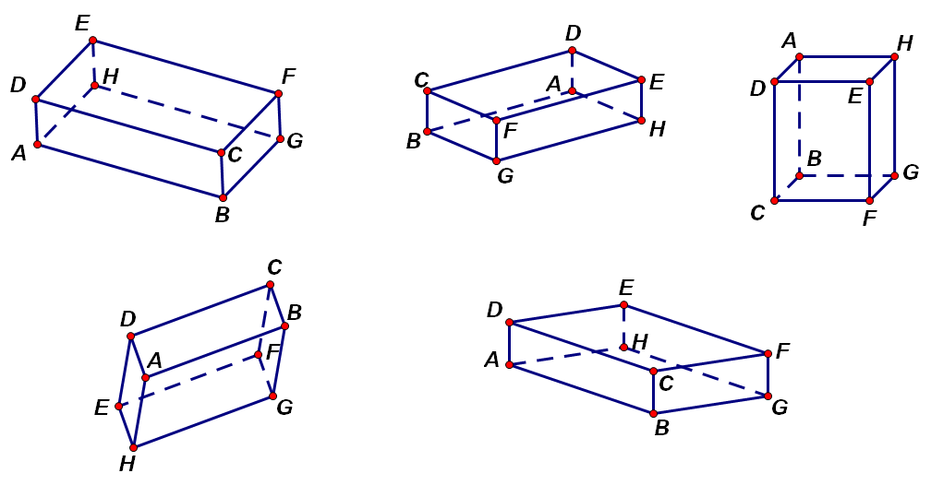

**3.4. HOẠT ĐỘNG VẬN DỤNG**

**a) Mục tiêu:** HS hệ thống được kiến thức trọng tâm của bài học và vận dụng được kiến thức trong bài học vào giải bài toán cụ thể.

**b) Nội dung:** HS sử dụng SGK và vận dụng kiến thức đã học để trả lời câu hỏi.

**c) Sản phẩm:** HS làm các bài tập có liên quan

**d) Tổ chức thực hiện**

|  |
| --- |
| **C.CÂU HỎI/ BÀI TẬP KIỂM TRA ĐÁNH GIÁ NĂNG LỰC HS:**  Câu 1: Nhắc lại các đặc điểm của hình lăng trụ đứng ?(M1)  Câu 2: Bài 19/108 sgk (M2)  Câu 3: Bài 20/108 sgk (M3, M4) |

**3.5. HOẠT ĐỘNG TÌM TÒI VÀ MỞ RỘNG**

**\* HƯỚNG DẪN VỀ NHÀ**

- Học bài cũ, trả lời câu hỏi SGK.

- Hoàn thành câu hỏi phần vận dụng.

- Chuẩn bị bài mới